VNITŘNÍ VODOVOD – POTRUBÍ, MATERIÁLY

ÚVOD : DEFINICE A FAKTA takže výběr toho nejpodstatnějšího
1. NORMALIZACE VODOVODNÍHO POTRUBÍ

Pro rozvody vody se dnes používá potrubí z různých materiálů, které má různé výrobní rozměry. Aby bylo možné spojovat trubky, tvarovky a armatury z různých materiálů, je nutná normalizace potrubí.

Základní veličiny pro vodovodní potrubí:
- DN nebo vnější průměr D
- Tlak

Označení DN 50 znamená, že se takto označuje jmenovitá světlost vztažená k vnitřnímu průměru.
Takto se označuje:
- ocelové závitové a litinové potrubí
- dále pak armatury závitové, přírubové a litinové hrdlové

Označení D x t (vnější průměr x tloušťka stěny)
Platí pro plasty a měď.

Tabulka: Vzájemný vztah mezi DN a Dxt
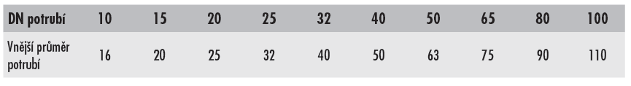
Vrána: TZB v praxi

PN – tlaková řada, jeho číselná hodnota odpovídá povolenému pracovnímu přetlaku (norma ČSN EN 12201)

PN - hodnota provozního přetlaku, při kterém může být zařízení provozováno při teplotě 20°C a životnosti 50 let. Zdroj https://www.wavinekoplastik.com/cz/90.oznacovani-plastovych-trubek

Například u polypropylenového potrubí je známé označení PN 10, PN 16, PN 20
PN: tlaková řada, např. PN 4 odpovídá max. dovolenému přetlaku 0,4 MPa

Označení DN ocelového potrubí a trubkového závitu (“)
DN 10 3/8“ DN 32 1 1/4“
DN 15 1/2“ DN 40 1 1/2"
DN 20 3/4" DN 50 2“
DN 25 1“

Poznámka: Dnes je tlaková řada PN nahrazena označením S nebo SDR.
SDR je přibližně D/t kde D … vnější průměr trubky, t…tloušťka stěny trubky

Po přechodné období byla v německé normě DIN 8077/1997 uváděna tabulka pro převod PN, S a SDR, jednotně pro tři typy polypropylenu: PP-H, PP-B, PP-R:
Zdroj: https://www.wavinekoplastik.com/cz/90.oznacovani-plastovych-trubek

Příklad z praxe
Výrobce GASCONTROL, vyrábějící potrubí pro vodovodní přípojky uvádí pro svůj sortiment například tyto tabulky.

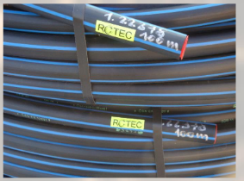
PE (HD) vysokohustotní polyetylen, v současnosti nejpoužívanější materiál.
Potrubí lze spojovat svařováním na tupo, elektrotvarovkami, mechanické spojky.

Zdroj: http://www.gascontrolplast.cz/wp-content/uploads/2017/05/Manual-Vodovodni-tlakove-potrubi.pdf
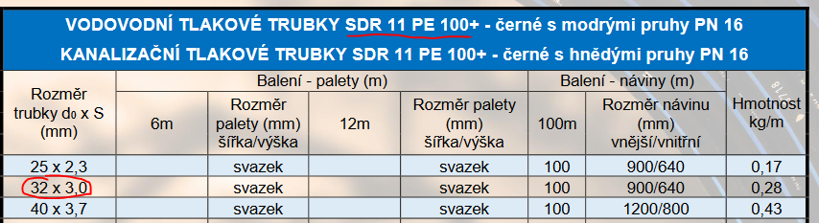

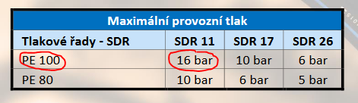

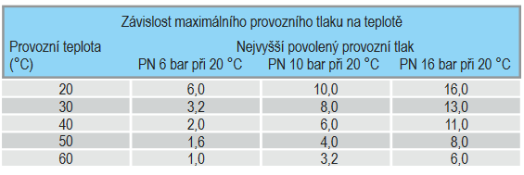

2. MATERIÁLY VODOVODNÍHO POTRUBÍ

Vodovodní potrubí se vyrábí z kovových a plastových materiálů nebo jejich kombinací.

2. 1 Kovové materiály

Kovy jsou tradičním materiálem pro vnitřní vodovody a patří k nim ocel, nerez ocel, litina, měď, olovo, případně mosaz.

Výhody: odolnost proti požáru, větší pevnost

2.1.1 Ocelové pozinkované trubky
Spojování: závitový spoj
Fitinky: temperovaná litina
Použití: V dnešní době na rozvody studené vody
Rozvody: uvnitř budovy, do země ne
Nevýhoda: malá odolnost proti korozi
Výstraha: nesmí přijít do styku se sádrou nebo maltou obsahující chloridové látky

2.1.2 Nerez ocel
Spojování: lisováním
Fitinky: mechanické spojky, Těsnost lisovaného spoje zajišťuje těsnicí o-kroužek.
Použití: studená a teplá voda
Rozvody: uvnitř budovy

Geberit Mapress je vysoce efektivní potrubní systém použitelný pro různá média. Jeho výroba splňuje ty nejpřísnější nároky pro kvalitu. Vysoký obsah molybdenu například zaručuje zvláště vysokou odolnost proti korozi. Výsledek je patrný na milonech instalací po celém světě. DN 10 až DN 100

Oblasti použití systému Geberit Mapress Nerezová ocel
- Rozvody pitné vody
- Vytápění
- Rozvody plynů
- Sprinklery
- Průmysl
Zdroj: https://www.geberit.cz/vyrobky/zasobovaci-systemy/potrubni-systemy/geberit-mapress-nerezova-ocel/
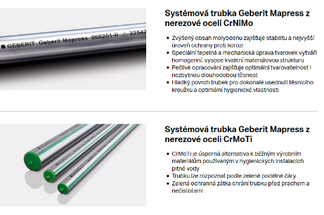

Zdroj: https://www.geberit.cz/vyrobky/zasobovaci-systemy/potrubni-systemy/geberit-mapress-nerezova-ocel/

2.1.3 Litinové – tvárná litina

Litinové trouby a tvarovky vyráběné ze šedé nebo tvárné litiny se používají pro vodovodní
potrubí větších světlostí určené obvykle jen pro studenou vodu.

Spojování: hrdlový a přírubový spoj
Použití: Venkovní vodovody a přípojky nad DN 80
Rozvody: také uvnitř budovy
Výhody: pevné
Nevýhoda: velká hmotnost, křehké

Šedá litina – charakteristika: uhlík je ve formě lamel, které způsobují křehkost materiálu.
Tvárná litina – charakteristika: uhlík tvoří malé kuličky, které zamezují šíření lomu a materiál je méně křehký a více pevný a tvárný.

Od 60-tých let minulého století se používá k výrobě vodovodního potrubí výhradně tvárná litina.
Zdroj: http://www.vodarenstvi.cz/2017/11/27/pipelife-proc-praskaji-v-zime-vodovody/
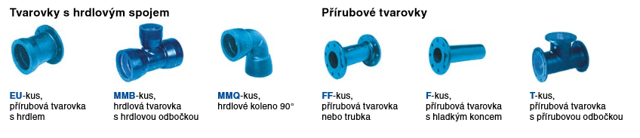
Zdroj: http://www.duktus.cz/prospekt_dok/Cenik_Duktus.pdf

2.1.4 Měděné
Použití: Instalace studené a teplé vody
V pitné vodě je obsažen rozpuštěný kyslík a měď s ním reaguje. Při těchto pochodech se ve vodě rozpouští malé množství mědi a přijde-li tato do styku s pozinkovanou ocelí, může vyvolat vznik důlkové koroze. Proto se musí dodržovat pravidlo proudění: bráno ve směru proudění toku vody musí být měděné trubky vždy za díly z pozinkované oceli.

Spojování: pájení a lisování
Fitinky: mechanické spojky, Těsnost lisovaného spoje zajišťuje těsnicí o-kroužek.
Použití: studená a teplá voda
Rozvody: uvnitř budovy

Zdroj: http://www.medportal.cz/publikace/odborna-instalace-medenych-trubek-ucebnice-ceska-verze
Nebo
http://www.medportal.cz/publikace/prirucka-k-projektovani-systemu-z-medenych-trubek-v-tzb

2. 2 Plastové materiály

K jejich většímu rozšíření u potrubí vnitřních vodovodů došlo u nás až v 90. letech 20. století. K plastovým materiálům trubek a tvarovek používaných pro vnitřní vodovod patří:
PP polypropyleny
PE polyetyleny
PB polybutyleny
PVC polyvinylchlorid

Výhody použití plastů oproti ocelovému potrubí:
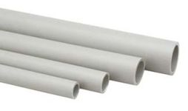
- vysoká životnost
- malá hmotnost, odolnost proti korozi
- odolnost proti zarůstání
- hygienická a fyziologická nezávadnost
- velmi dobré tepelné a hlukové vlastnosti
- malá tepelná vodivost (menší nároky na tepelnou izolaci)
- hydraulické vlastnosti – malé tlakové ztráty
- jednodušší, rychlejší a čistší montáž

2.2.1 Polypropylen

Spojování: polyfúzní svařování
Použití: Studená a teplá voda

Pro rozvody vody v objektu se nejčastěji používá na studenou a teplou vodu polypropylenové potrubí PP tlaková řada PN 16.
Existují i tlakové řady PN 10 (ta se využívá jen pro studenou vodu).
Tlaková řada PN 20 je nejkvalitnější a může se použít jak pro rozvody studené a teplé vody, tak i pro rozvody vytápění.

DN | 10 | 15 | 20 | 25 | 32 | 40 | 50
Dxt PN16 | 16x2,3 | 20x2,8 | 25x3,5 | 32x4,5 | 40x5,6 | 50x6,9 | 63x8,7

Dxt u plastů znamená vnější průměr x tloušťka stěny, čím vyšší tlaková řada, tím větší tloušťka stěny

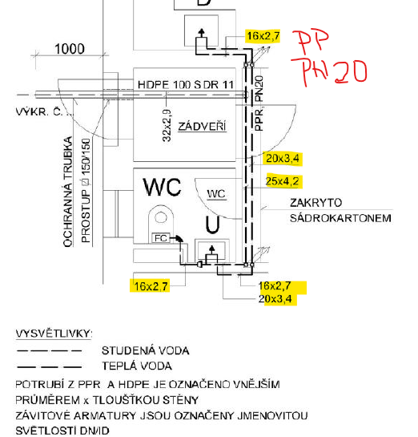

2.2.2 Polyetylen

PE-HD vysokohustotní polyetylen (také se můžete setkat s označením lPE)

Spojování: elektrotvarovky nebo mechanické spojky, svařování na tupo
Použití: Venkovní vodovody a přípojky

Barva černá s modrým proužkem

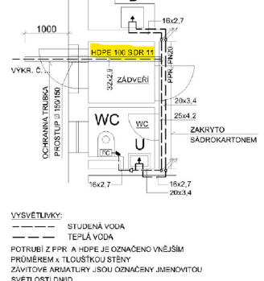

PE-X síťovaný polyetylen (Rehau ve třídě)
Spojování: lisování s mechanickými spojkami
Použití: Studená a teplá voda (často jako trubka v trubce v podlaze)
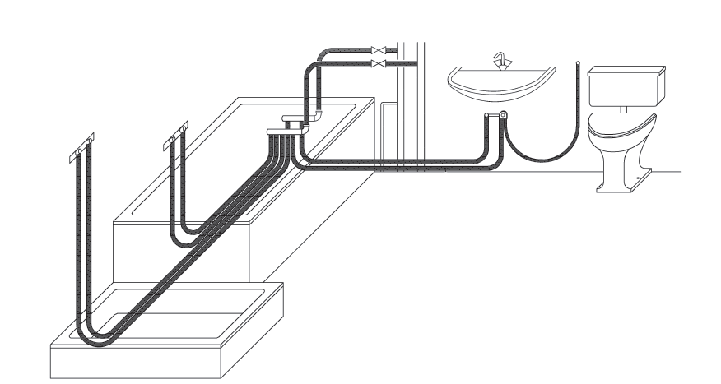

Připojovací potrubí vedená v ochranných trubkách v podlaze

2.2.3 Polybutylen PB

Spojování: lisování s mechanickými spojkami
Použití: SV a TV
Rozvody: uvnitř budovy zejména u připojovacích potrubí v podlaze (trubka v trubce)

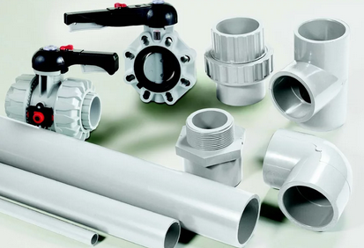
2.2.4 Chlorovaný polyvinylchlorid PVC-C

Spojování: lepené spoje
Použití: SV a TV
Rozvody: uvnitř budovy

Zdroj: https://www.aliaxis.cz/cs/produkty/prumyslove-rozvody/PVC-C

Kde jsme se ve 3. ročníku setkali s firmou Aliaxis??? HSDV

2. 3 Vícevrstvé materiály Al-PEX (někdy slengově Pexal)

Spojování: lisování s mechanickými spojkami
Použití: SV a TV
Rozvody: vnitřní rozvody

Rehau http://www.rehau.com/CZ_cs/stavebnictvi/Domovni_instalace/Instalace_pitne_vody/?tab=202890
Ekoplastik http://www.ekoplastik.cz/?page=cz,ppr1strs
IVARCS: https://www.ivarcs.cz/katalog/vytapeni-ivartrio/potrubi-alpex-frankische-c794/

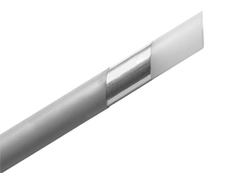
Z kolika vrstev se skládají:
- základní plastová vrstva PEX
- jádro – hliníková vrstva
- vnější ochranný plášť PE
- pevné spojení plastu a hliníku je zabezpečeno lepidlem – adhezní vrstvou

Výhody:
- tvarová stálost
- nižší tepelná roztažnost
- odpadá uložení do žlabů, zvětšují se rozteče uchycovacích prvků
